Universidad FASTA

Licenciatura en Sistemas

Proyecto Final - Equipo 156

Sistema de Seguimiento de Obras

Integrantes:
- Andrés J. Di Leva
- Oscar A. Mastroberti
- Andrea M. Valdesogo

Auditor:  - Pablo A. Gamba  Director Funcional:  - Arq. Alejandro Álvarez  Director Técnico:  - Ing. Julián Lombardo | Cátedra:  Profesor titular  - AS. Hilario Fernando Schechtel  Profesor asociado  - Ing. Roberto Giordano Lerena  Profesor asociado  - Lic. Alejandro Nikolic  Auditores  - Ing. María Gabriela Degiampietro  - Ing. Ana Haydee Di Iorio  - Ing. Laura E. Fernández Vaquero  - Lic. Pablo Alberto Gamba  - Ing. Fernando Atilio Zagnoni
Índice

PROBLEMA

Objetivo 3
Introducción y antecedentes del tema 3
Alcances 3
Límites 3
Requerimientos funcionales macro 4
Administración de Obras 4
Administración de Clientes 4
Administración de Presupuestos 4
Administración de Cobros Recibidos 4
Administración de Costos de Ejecución 4
Administración de Usuarios 4
Administración de Información Adicional Por Obra 5
Administración de RRHH 5
Administración De Asignaciones De RRHH Por Obra 5
Administración de Recursos Materiales 5
Administración de Asignaciones De Recursos Materiales Por Obra 5
Login 5
Logout 5
Generación De Reportes 5
Requerimientos no funcionales 6
Portabilidad 6
Manejo de errores 6
Facilidad de uso 6
Verificabilidad 6
Seguridad 6
Análisis FODA del proyecto 6
Fortalezas 6
Oportunidades 7
Amenazas 7
Debilidades 7
Modelo de ciclo de vida a utilizar durante el proyecto 7
Documentos que se entregarán a lo largo del proyecto 8
Requerimientos de Hardware 8
Requerimientos de Software 8
Herramientas a utilizar para el desarrollo 9
Asignación de horas/roles del equipo 9

Objetivo
Desarrollar un sistema que permita a los directivos llevar un control acerca de la situación de sus respectivas obras en curso, teniendo en cuenta la asignación de recursos, el presupuesto inicial y los costos efectuados durante la etapa de construcción. Asimismo, el sistema debe permitir centralizar la información, facilitando la carga y beneficiando la toma de decisiones.

El sistema mejorará la comunicación entre los directivos y los Directores de Obra (responsables de cada una de las obras en curso), optimizando los recursos de la empresa.

Introducción y antecedentes del tema
Solanas SRL es una empresa con más de 20 años de experiencia en la construcción de obras metalúrgicas tanto en Mar del Plata como en el resto del país. Su dedicación y trabajo de calidad, le brindó la posibilidad de crecer a gran escala en este último tiempo, más aún considerando la diversificación hacia Obras Civiles en 1997.
Este auge, puso a la empresa en una situación de crecimiento desmedido que fue solucionado con la incorporación de personal y recursos para acompañar el mismo.
Sin embargo, estas medidas no fueron acompañadas con los mecanismos informáticos necesarios para estar acorde a las demandas de la organización.
Por lo tanto, Solanas SRL considera necesaria la implementación de un sistema que solucione dichos problemas, sirva como fuente de información para la toma de futuras decisiones, mejore el control de las obras, y brinde una ventaja competitiva frente a las competencias emergentes.

Alcances
- Facilitar la comunicación entre los responsables y directivos de la organización
- Permitir la generación de informes de avance financiero y económico
- Digitalizar la carga del mantenimiento de los bienes de uso
- Permitir la carga de diversos honorarios y tercerizaciones
- Ingreso de Presupuestos y valores
- Generar información relevante para la toma de decisiones estratégicas
- Realizar la implantación y la puesta a punto del sistema
- Proveer la capacitación necesaria para utilizar las nuevas herramientas

Límites
- El sistema no contemplará cuestiones contables y de liquidación de sueldos
- El sistema no registrará ni llevará un control de los tiempos de construcción de cada obra, ya que poseen una aplicación para ese fin.
- El sistema no llevará el control de stock ni inventario.

Requerimientos funcionales macro

Administración de Obras
Permitirá el ingreso, modificación y eliminación de obras. Se le podrán asignar usuarios, clientes, recursos humanos, recursos materiales, presupuestos y costos de ejecución.

Administración de Clientes
Llevará un registro con los datos de contacto de cada uno de los clientes de la empresa, posibilitando el ingreso, la modificación y eliminación de los mismos.

Administración de Presupuestos
Permitirá el ingreso de nuevos presupuestos, modificación y eliminación de los existentes. En relación a las modificaciones, estas quedarán plasmadas en versiones de cada uno. La información a cargar, será relativa a los siguientes ítems:
- Presupuesto Civil
- Presupuesto Metalúrgico
- Planificación De Cobros
- Planificación de días de trabajo por Sector

Administración de Cobros Recibidos
Incluirá una sección relacionada a los ingresos, modificaciones y eliminaciones de cobros percibidos, los cuales serán imputados a las obras correspondientes.

Administración de Costos de Ejecución
Permitirá el ingreso de costos de ejecución, modificación y eliminación de los existentes, que afecten a una obra en particular, algunas o la totalidad de las obras en gestión. En relación a las modificaciones, estas quedarán plasmadas en versiones de cada uno. La información a cargar, será relativa a los siguientes ítems:
- Ejecución Civil
- Ejecución Metalúrgica
- Costos Generales
- Costos Específicos por Obra

Administración de Usuarios
Podrán crearse usuarios y grupos de usuarios con ciertos privilegios, como así también la gestión general de información de usuarios y contraseñas. Los privilegios definirán las actividades que los usuarios podrán realizar en el sistema.

Administración de Información Adicional Por Obra
El sistema posibilitará el ingreso y eliminación de archivos adjuntos que sean de interés para la gestión de las obras, y facilitará la centralización, carga y acceso a información relevante.

Administración de RRHH
El sistema posibilitará el ingreso, modificación y eliminación de datos e información de contacto del personal de obra.

Administración De Asignaciones De RRHH Por Obra
Permitirá el ingreso, modificación y eliminación de las asignaciones de responsabilidades de los recursos humanos a las distintas obras y tareas

Administración de Recursos Materiales
Permitirá el ingreso, modificación y eliminación de los diversos recursos materiales que podrán ser utilizados en distintas obras en gestión

Administración de Asignaciones De Recursos Materiales Por Obra
Permitirá el ingreso, modificación y eliminación de los recursos materiales especificados por obra.

Login
Permitirá la autenticación del usuario y la autorización en relación a los permisos asignados.

Logout
Permitirá cerrar sesión de cada usuario que ingresó al sistema.

Generación De Reportes
El sistema brindará la posibilidad de crear reportes en formato pdf los cuales aportarán información desde distintos enfoques, que será de gran utilidad para la gerencia. Entre ellos, podemos destacar:

- Reporte de Costos de Ejecución
- Reportes Financieros
- Reportes por Sectores
- Reportes por Clientes
Los mismos podrán ser emitidos con cierta periodicidad a definir.

Requerimientos no funcionales

Portabilidad
Por las características propias de una aplicación web, la portabilidad está asegurada ya que su uso no depende de ningún sistema operativo para su utilización. Sólo dependerá del navegador utilizado para su óptima visualización.

Manejo de errores
El sistema contará con alertas en caso que el usuario realice una operación no válida. Por otro lado, los errores internos serán resueltos por el sistema sin demandar ningún tipo de acción por parte del usuario.

Facilidad de uso
Contará con una interfaz intuitiva que facilite la comunicación con el usuario, de modo que éste pueda sentirse cómodo con la utilización del sistema. Por otro lado, brindará ayuda contextual y disponible en todo momento.

Verificabilidad
El sistema tendrá la capacidad de soportar los procedimientos de validación, como así también aceptar juegos de test para asegurar que el comportamiento dado sea acorde con los requerimientos del usuario.

Seguridad
El acceso al sistema será controlado a través de un nombre de usuario y una contraseña. La información se restringirá dependiendo del rol que posea el usuario, así como la capacidad de cargar nuevos datos o modificar los existentes. Ningún usuario podrá usar el sistema sin estar correctamente validado.

Análisis FODA del proyecto

Fortalezas
- Mejorar la comunicación entre los diferentes actores y responsables del sistema
- Centralizar y resguardar la información de las obras
- Digitalización de datos que anteriormente se encontraban en papel
- Facilitar la carga de datos y la generación de información que anteriormente se realizaba con otros medios digitales
- Mejor y más eficiente control y seguimiento financiero de las obras
- Proveer interfaz intuitiva y fácil para la carga de los datos
- Permite reducir los tiempos de gestión que antes eran realizados en papel
- Permite mejorar los procesos productivos internos que posee la empresa
- Predisposición por parte de la empresa para colaborar en el desarrollo
- Comprensión y aceptación de los tiempos y términos del proyecto

Oportunidades
- En el mercado no hay sistemas para el manejo eficiente de las finanzas y control de empresas de Construcción
- Ganar experiencia en la gestión e implementación de un sistema de software
- Aprendizaje en la interacción, extracción y comprensión de las necesidades y procesos del cliente

Amenazas
- La empresa está propensa a los fallos tecnológicos que pueden sufrir las computadoras, pudiendo provocar la eliminación y pérdida de información
- El sistema está relacionado con un servicio de internet externo que provee un runtime del 99,9% por lo tanto es propenso a fallas que afecten su funcionamiento
- Existe un alto porcentaje de usuarios del sistema que lo utilizarán mediante banda ancha móvil, la cual es propensa a una tasa de transferencia baja y a cortes intermitentes. Esto afecta directamente a la percepción de usabilidad del sistema
- El correcto funcionamiento del sistema dependerá de la velocidad de conexión del cliente.
- Existe una probabilidad de que los integrantes del equipo comiencen a trabajar full time

Debilidades
- Que los Directores de Obra sean reacios a utilizar el sistema
- Debido a los procesos no estandarizados en el modo de trabajar de la empresa, no se tiene inicialmente una percepción de mejora en sus procesos de negocio
- No posee una administración completa de personal, como por ejemplo manejo de sueldos
- Retrasos en el calendario por motivos académicos, entre ellos podemos mencionar: recursado de materias, mesas de finales, certificaciones y créditos de informática.
- Inexperiencia en lenguajes de programación y entornos de desarrollo Web

Modelo de ciclo de vida a utilizar durante el proyecto
El modelo de ciclo de vida elegido es iterativo incremental, ya que permite la incorporación de forma fácil y eficiente de nuevas funcionalidades sobre las ya desarrolladas.

Documentos que se entregarán a lo largo del proyecto
Documentación de Sistema: Esta documentación contemplará la información del ciclo de vida y desarrollo del sistema. Entre estos, especificará los requerimientos de funcionales, requerimientos no funcionales, diagramas y especificaciones de modelo de datos, iteraciones, fases, interfaces, interacciones y usos de Frameworks y entornos de desarrollo.
Entre los artefactos UML presentaremos los siguientes:
- Especificación de Casos de Uso
- Diagramas de Caso de Uso
- Diagrama de Secuencia
- Diagrama de Clases
Al finalizar cada iteración se presentarán los artefactos más representativos de los requerimientos realizados.
Documentación de Usuario: Esta documentación abarcará toda la información relacionada al uso del sistema a desarrollar, que ayudará y guiará al usuario para una mejor utilización y manejo del mismo. Entre ellos, se incluirán archivos de Ayuda, capturas de pantallas con información de ejemplo, modos de uso y buenas prácticas.

Requerimientos de Hardware
Servidor:  Recursos por defecto de un servicio de hosting en Mar del Plata o Argentina.  4 GB de Almacenamiento  Tráfico mensual de 240 GB  Esta solución facilita la escalabilidad instantánea en el momento que sea requerido aumentar el espacio o trafico.  Debiera soportar base de datos | Cliente:  Al ser un sistema Web requerirá un equipo con navegador (Firefox, Explorer). Recomendamos un equipo con las siguientes características:  Pentium IV 3 Ghz  1 GB Ram  40 GB disco  Conexión a Internet: ADSL, Cablemodem o Banda Ancha Móvil

Requerimientos de Software
Servidor  OS: Linux  MySQL 5  phpMyAdmin  Apache  PHP 4/5  CGI Scripts  Phyton | Cliente  Sistema Operativo: Indistinto  Navegador Web: preferentemente Firefox  Flash, Shockwave  Silverlight, .NET, JRE  Foxit Reader 2 o superior

Herramientas a utilizar para el desarrollo
Las herramientas a utilizar para el desarrollo son:
- Python + Django
Motor de DB:
- MySQL

Asignación de horas/roles del equipo
El calendario prevé una asignación semanal de 10 horas cada uno
Los tres integrantes realizaran los roles de Analista, Diseñador, Desarrollador y Tester en base a las necesidades de proyecto.

Iteración 1

Análisis

Casos de Uso Login

Descripción
Permite el ingreso al sistema de usuarios registrados

Actores
Administrador de Sistema, Administrador de Obra,Director de Obra y Encargado de Compras.

Pre Condiciones
El actor tiene que estar registrado en el sistema y con un grupo asignado.

Flujo Principal
- El actor ingresa al sistema a través del navegador de Internet.
- El sistema muestra la pantalla de autenticación de usuario.
- El actor completa los datos.
- El sistema valida los datos y permite el ingreso.

Flujo Alternativo
4. El sistema detecta errores en la autentificaron
4.1 El sistema informa la situación y vuelve a 2

Post Condiciones
El actor visualiza la información que tiene permitido acceder.

Caso de Uso Administración de Clientes

Descripción
Permite el Alta, Baja y Modificación de Clientes de la empresa.

Actores
Administrador de Obra

Pre Condiciones
El actor deberá tener los permisos necesarios para poder realizar estas acciones.

Flujo Principal
- El actor ingresa a Administrar Clientes
- El sistema muestra el listado de los Clientes ya cargados
- Si el actor desea
  - Agrega un Cliente, sigue en “Agregar Cliente”
  - Modificar un Cliente, sigue en “Modificar Cliente”
  - Eliminar un Cliente, sigue en “Eliminar Clientes”

Sublujos
“Agregar Cliente”
- El actor selecciona la opción Agregar Cliente
- El sistema muestra el formulario a completar
- El actor completa los datos y selecciona Guardar
- El sistema valida los datos ingresados y guarda la información

Flujo Alternativo
- El sistema detecta errores en los datos ingresados
  - El sistema vuelve al punto 2 indicando los campos erróneos

“Modificar Cliente”
- El actor selecciona el Cliente a Modificar
- El sistema muestra el formulario a actualizar con los datos del Cliente
- El actor actualiza los datos y selecciona Guardar
- El sistema valida los datos ingresados y guarda la información

Flujo Alternativo
- El sistema detecta errores en los datos ingresados
  - El sistema vuelve al punto 2 indicando los campos erróneos

“Eliminar Clientes”
- El actor selecciona el o los Clientes a eliminar y presiona Ejecutar
- El sistema solicita confirmación
- El actor acepta la operación
- El sistema informa la operación realizada

Flujo Alternativo
4. El sistema detecta errores en los datos ingresados
  - El sistema vuelve al punto 2 indicando los campos erróneos

Diagrama de Casos de Uso Login y Administrar Clientes

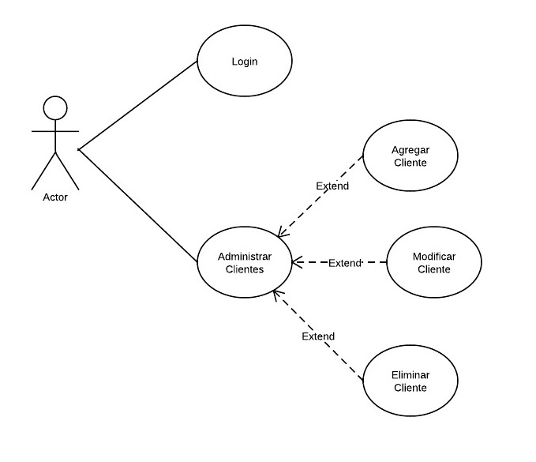

Pantallas del Sistema

Login:

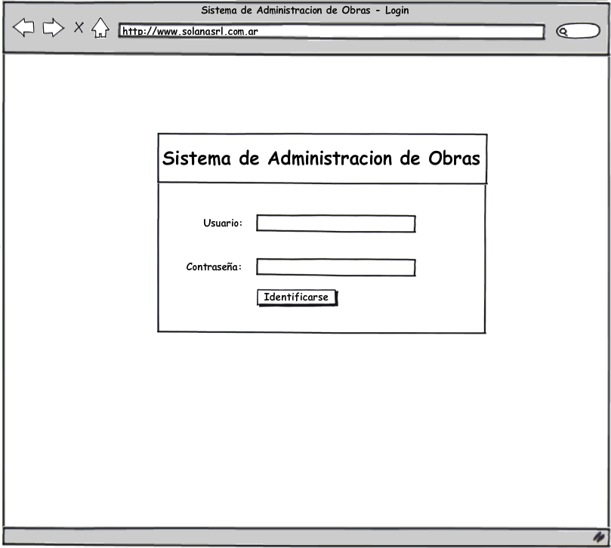

Agregar Clientes:

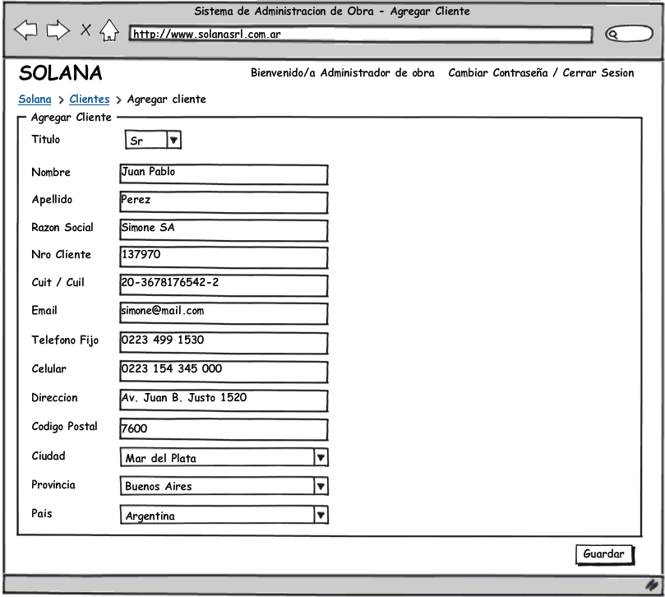

Modificar Cliente:

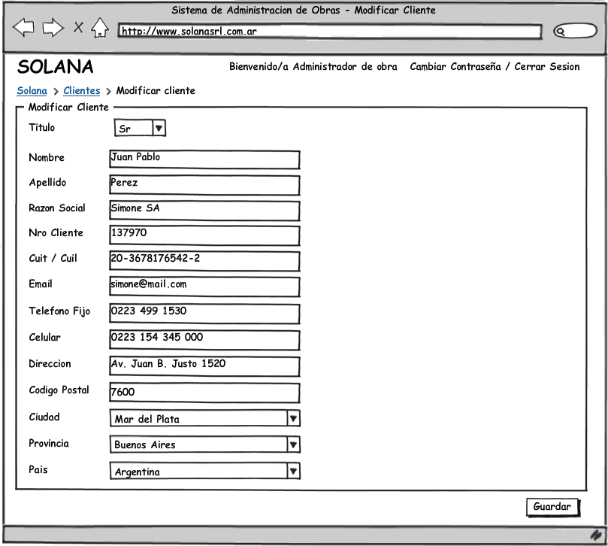

Eliminar Clientes:

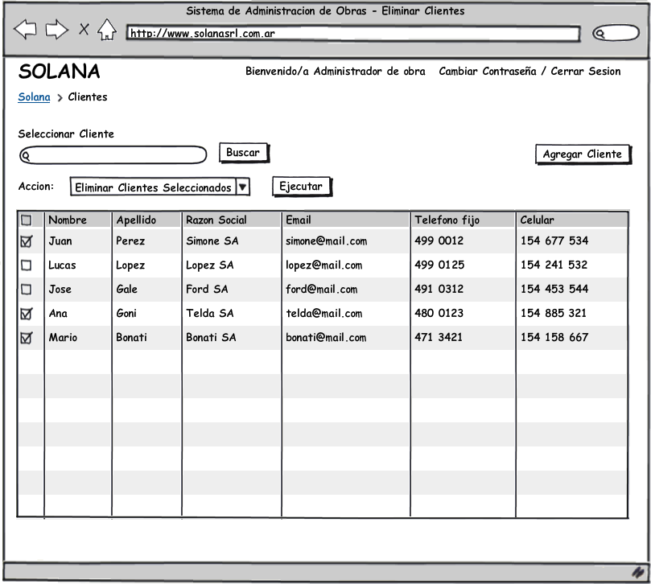

Confirmación de Eliminación de Clientes:

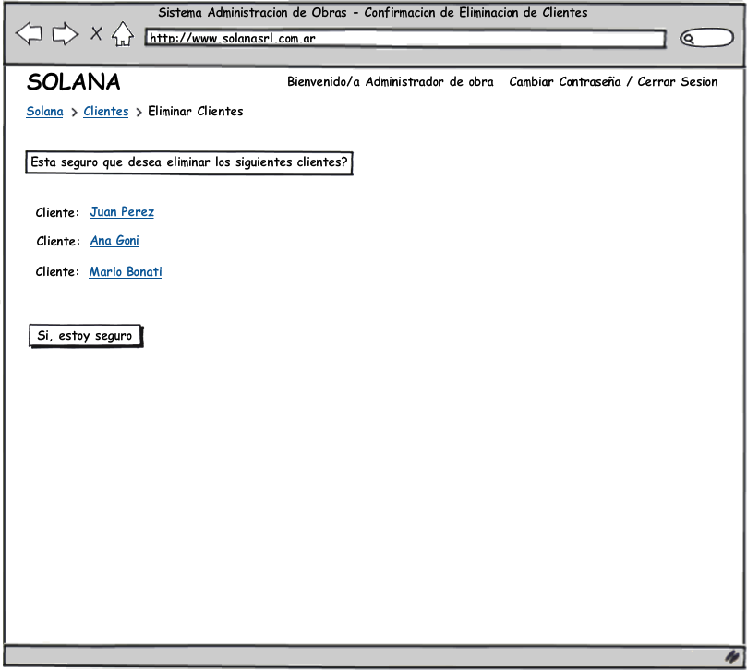

Iteración 2

Caso de Uso Administración de Tipos de Recursos

Descripción
Permite el Alta, Baja y Modificación de los diferentes tipo de recursos de la empresa.

Actores
Administrador de Obra

Pre Condiciones
El actor deberá tener los permisos necesarios para poder realizar esta acción.

Flujo Principal

- El actor ingresa a Administrar Tipos de Recursos
- El sistema muestra el listado de los tipos de recursos ya cargados
- Si el actor desea
- Agregar un Tipo de Recurso, sigue en “Agregar Tipo de Recurso”
- Modificar un Tipo de Recurso, sigue en “Modificar Tipo de Recurso”
- Eliminar un Tipo de Recurso, sigue en “Eliminar Tipo de Recurso”

Sublujos
“Agregar Tipo de Recurso”
- El actor selecciona la opción Agregar Tipo de Recurso
- El sistema muestra el formulario a completar
- El actor completa los datos y selecciona Guardar
- El sistema valida los datos ingresados y guarda la información

Flujo Alternativo
4. El sistema detecta errores en los datos ingresados
  - El sistema vuelve al punto 2 indicando los campos erróneos

“Modificar Tipo de Recurso”
- El actor selecciona el tipo de recurso a modificar
- El sistema muestra el formulario a actualizar con los datos del tipo de recurso
- El actor actualiza los datos y selecciona Guardar
- El sistema valida los datos ingresados y guarda la información

Flujo Alternativo
4. El sistema detecta errores en los datos ingresados
  - El sistema vuelve al punto 2 indicando los campos erróneos

“Eliminar Tipos de Recursos”
- El actor selecciona el o los tipos de recursos a eliminar y presiona Ejecutar
- El sistema solicita confirmación
- El actor acepta la operación
- El sistema informa la operación realizada

Flujo Alternativo
4. El sistema detecta errores en los datos ingresados
  - El sistema vuelve al punto 2 indicando los campos erróneos

Diagrama de Casos de Uso Administrar Tipos de Recursos

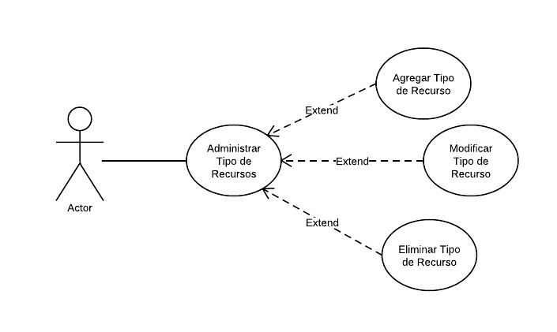
Caso de Uso Administración de Recursos

Descripción
Permite el Alta, Baja y Modificación de los recursos de la empresa.

Actores
Administrador de Obra

Pre Condiciones
El actor deberá tener los permisos necesarios para poder realizar esta acción, y deberá cargar el/ los tipos de recursos correspondientes.

Flujo Principal

- El actor ingresa a Administrar Recursos
- El sistema muestra el listado de los recursos ya cargados
- Si el actor desea
- Agregar un Recurso, sigue en “Agregar Recurso”
- Modificar un Recurso, sigue en “Modificar Recurso”
- Eliminar un Recurso, sigue en “Eliminar Recurso”

Sublujos
“Agregar Recurso”
- El actor selecciona la opción Agregar Recurso
- El sistema muestra el formulario a completar
- El actor completa los datos, selecciona a qué tipo de Recurso corresponde el nuevo recurso y selecciona Guardar
- El sistema valida los datos ingresados y guarda la información

Flujo Alternativo
4. El sistema detecta errores en los datos ingresados
  - El sistema vuelve al punto 2 indicando los campos erróneos

“Modificar Recurso”
- El actor selecciona el tipo de recurso a modificar
- El sistema muestra el formulario a actualizar con los datos del tipo de recurso
- El actor actualiza los datos y selecciona Guardar
- El sistema valida los datos ingresados y guarda la información

Flujo Alternativo
4. El sistema detecta errores en los datos ingresados
  - El sistema vuelve al punto 2 indicando los campos erróneos

“Eliminar Recursos”
- El actor selecciona el o los recursos a eliminar y presiona Ejecutar
- El sistema solicita confirmación
- El actor acepta la operación
- El sistema informa la operación realizada

Flujo Alternativo
4. El sistema detecta errores en los datos ingresados
  - El sistema vuelve al punto 2 indicando los campos erróneos.

Diagrama de Casos de Uso Administrar Recursos

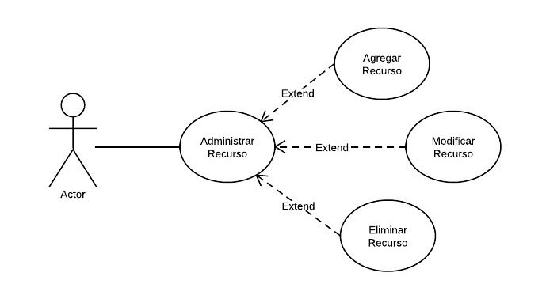

Pantallas del Sistema

Agregar Tipo de Recurso:

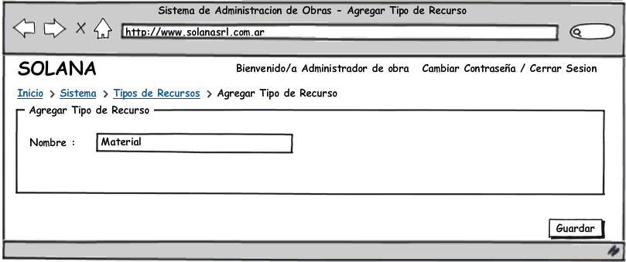

Modificar Tipo de Recurso:

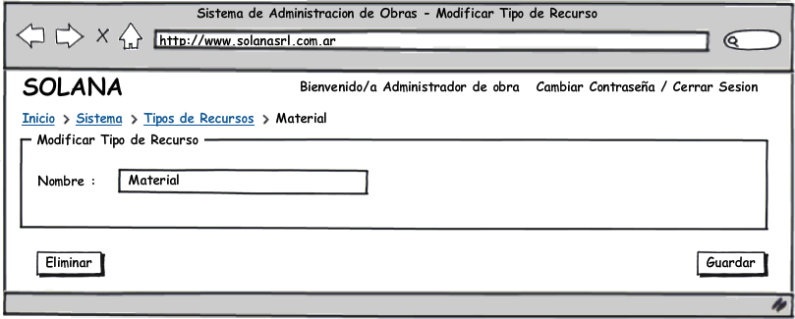

Agregar Recurso:

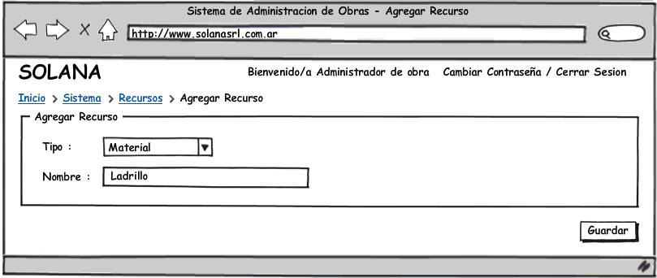
Modificar Recurso:
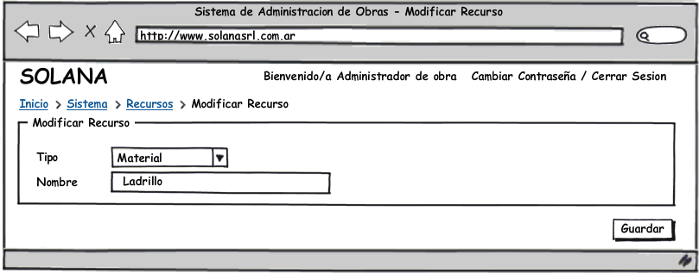

Iteración 3
Caso de Uso Administración de Grupos

Descripción
Permite cargar nuevos, o modificar o eliminar grupos previamente cargados.

Actores
Administrador de sistema

Flujo Principal

- El actor ingresa a “Grupos”
- El sistema muestra el listado de todos los grupos cargados
- Si el actor desea
- Agregar un Grupo, sigue en “Agregar Grupo”
- Modificar un Grupo, sigue en “Modificar Grupo”
- Eliminar un Grupo, sigue en “Eliminar Grupo”

Sublujos
“Agregar Grupo”
- El actor selecciona la opción Agregar Grupo
- El sistema muestra el formulario a completar, solicitando nombre de grupo y los permisos que tendrán sus miembros.
- El actor completa los datos requeridos y selecciona los permisos que correspondan y selecciona Guardar
- El sistema valida los datos ingresados y guarda la información

Flujo Alternativo
4. El sistema detecta errores en los datos ingresados
  - El sistema vuelve al punto 2 indicando los campos erróneos

“Modificar Grupo”
- El actor selecciona el grupo que desea modificar
- El sistema muestra el formulario a actualizar con los datos del grupo seleccionado
- El actor actualiza los datos y selecciona Guardar
- El sistema valida los datos ingresados y guarda la información

Flujo Alternativo
4. El sistema detecta errores en los datos ingresados
  - El sistema vuelve al punto 2 indicando los campos erróneos

“Eliminar Grupos”
- El actor selecciona el o los grupos a eliminar y presiona Ejecutar
- El sistema solicita confirmación
- El actor acepta la operación
- El sistema informa la operación realizada

Diagrama de Caso de Uso Administracion de Grupos

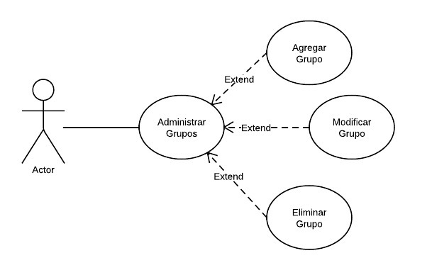
Caso de Uso Administración de Usuarios

Descripción
Permite dar de Alta nuevos usuarios, o modificar o eliminar usuarios ya cargados con anterioridad.

Actores
Administrador de sistema

Pre Condiciones
Deben existir grupos cargados en el sistema

Flujo Principal

- El actor ingresa a “Usuarios”
- El sistema muestra el listado de todos los usuarios cargados
- Si el actor desea
- Agregar un usuario, sigue en “Agregar Usuario”
- Modificar un usuario, sigue en “Modificar Usuario”
- Eliminar un usuario, sigue en “Eliminar Usuario”

Sublujos
“Agregar Usuario”
- El actor selecciona la opción Agregar Usuario
- El sistema muestra el formulario a completar, solicitando nombre de usuario, contraseña y datos personales de la persona a registrar. Asimismo, le asigna el grupo al que pertenece el nuevo usuario.
- El actor completa los datos y selecciona Guardar
- El sistema valida los datos ingresados y guarda la información

Flujo Alternativo
4. El sistema detecta errores en los datos ingresados
  - El sistema vuelve al punto 2 indicando los campos erróneos

“Modificar Usuario”
- El actor selecciona el usuario que desea modificar
- El sistema muestra el formulario a actualizar con los datos del usuario
- El actor actualiza los datos y selecciona Guardar
- El sistema valida los datos ingresados y guarda la información

Flujo Alternativo
4. El sistema detecta errores en los datos ingresados
  - El sistema vuelve al punto 2 indicando los campos erróneos

“Eliminar Usuarios”
- El actor selecciona el o los usuarios a eliminar y presiona Ejecutar
- El sistema solicita confirmación
- El actor acepta la operación
- El sistema informa la operación realizada

Diagrama de Caso de Uso Administracion de Usuarios

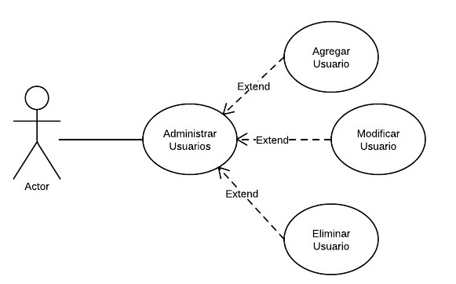

Caso de uso Administración de Obras

Descripción
Permite dar de Alta nuevas Obras, así como también modificar o eliminar las existentes.

Actores
Administrador de sistema

Pre Condiciones
El cliente que solicita la obra debe estar cargado en el sistema.

Flujo Principal

- El actor ingresa a “Obras”
- El sistema muestra el listado de todas las obras cargadas.
- Si el actor desea
- Agregar una obra, sigue en “Agregar Obra”
- Modificar una obra, sigue en “Modificar Obra”
- Eliminar una obra, sigue en “Eliminar Obra”

Sublujos
“Agregar Obra”
- El actor selecciona la opción Agregar Obra
- El sistema muestra el formulario a completar, solicitando nombre de la obra, nombre del cliente que solicita la obra y la selección de las características particulares.
- El actor completa los datos y selecciona Guardar
- El sistema valida los datos ingresados y guarda la información

Flujo Alternativo
4. El sistema detecta errores en los datos ingresados
  - El sistema vuelve al punto 2 indicando los campos erróneos

“Modificar Obra”
- El actor selecciona la obra que desea modificar
- El sistema muestra el formulario a actualizar con los datos de la obra
- El actor actualiza los datos y selecciona Guardar
- El sistema valida los datos ingresados y guarda la información

Flujo Alternativo
4. El sistema detecta errores en los datos ingresados
  - El sistema vuelve al punto 2 indicando los campos erróneos

“Eliminar Obras”
- El actor selecciona la o las obras a eliminar y presiona Ejecutar
- El sistema solicita confirmación
- El actor acepta la operación
- El sistema informa la operación realizada

Diagrama de Caso de Uso Administración de Obras

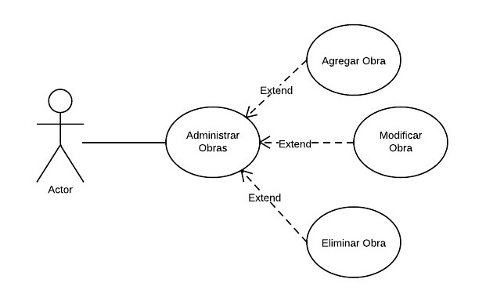
Pantallas del Sistema

Agregar Grupo

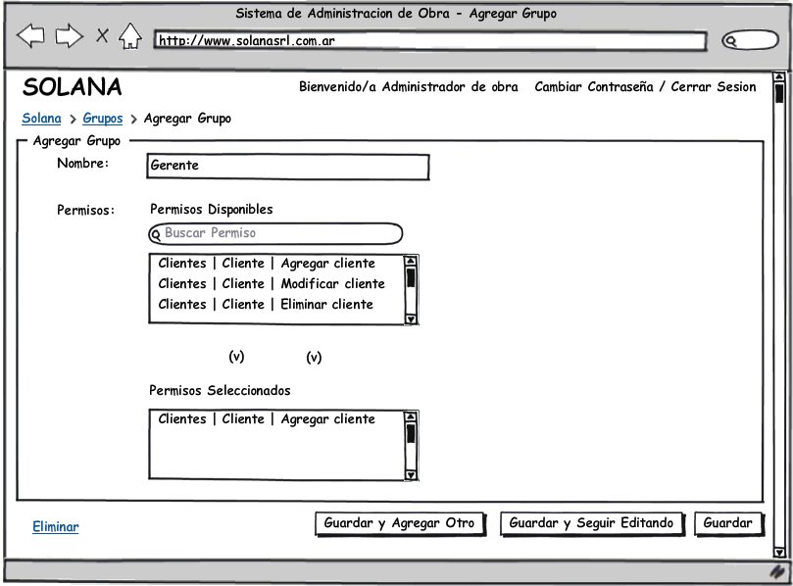

Modificar Grupo

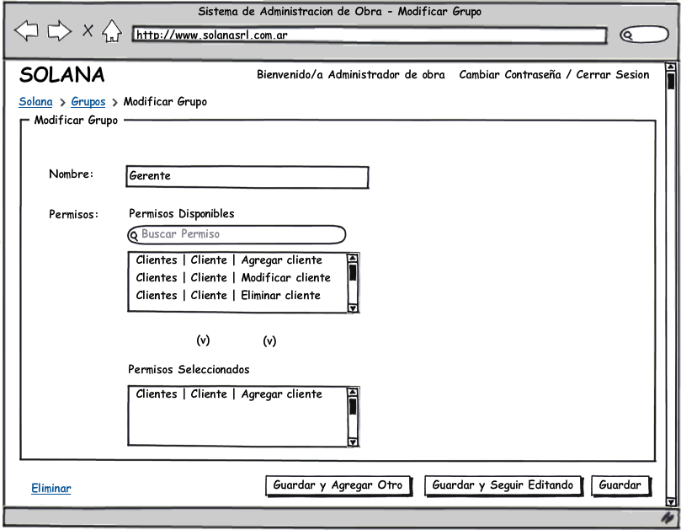
Eliminar Grupo

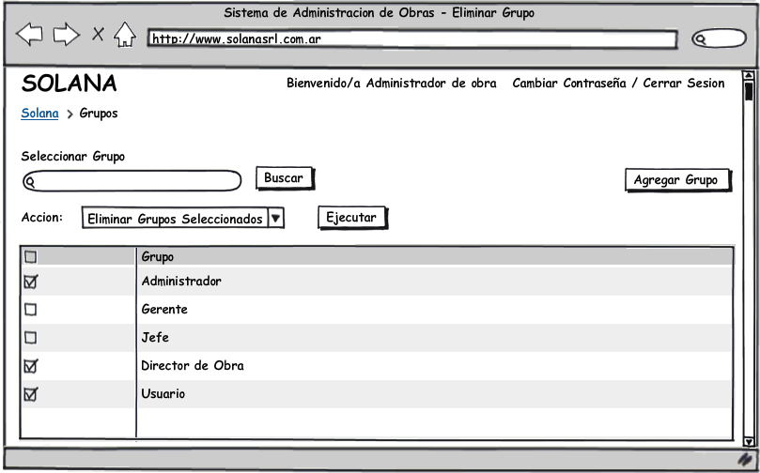
Confirmación Eliminación de Grupos

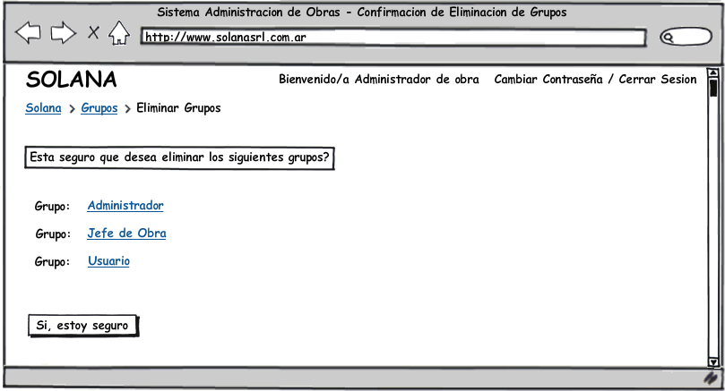
Agregar Usuario Primer Pantalla

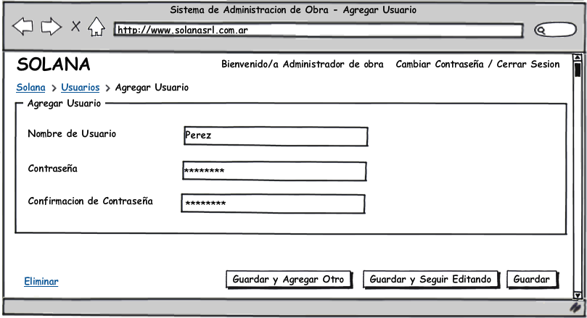
Agregar Usuario Segunda Pantalla

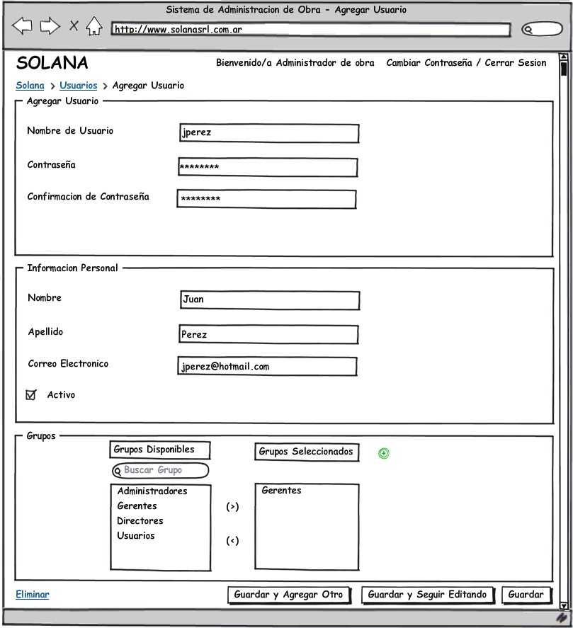
Modificar Usuario

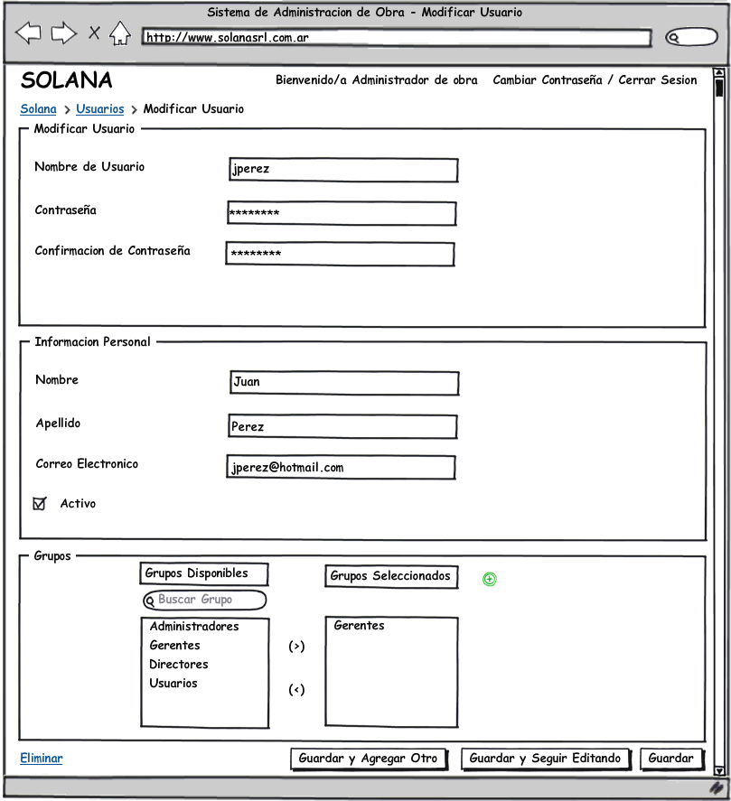

Eliminar Usuario

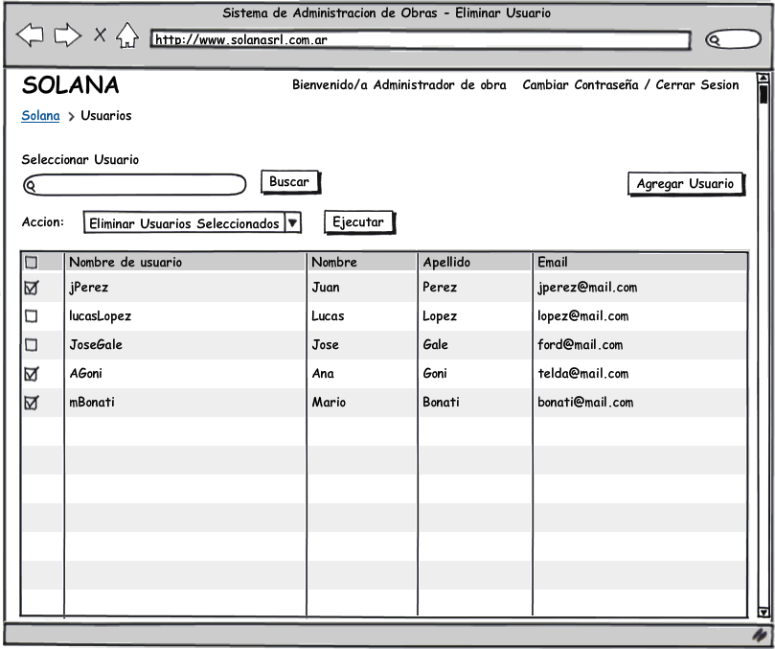

Confirmación Eliminación de Usuarios

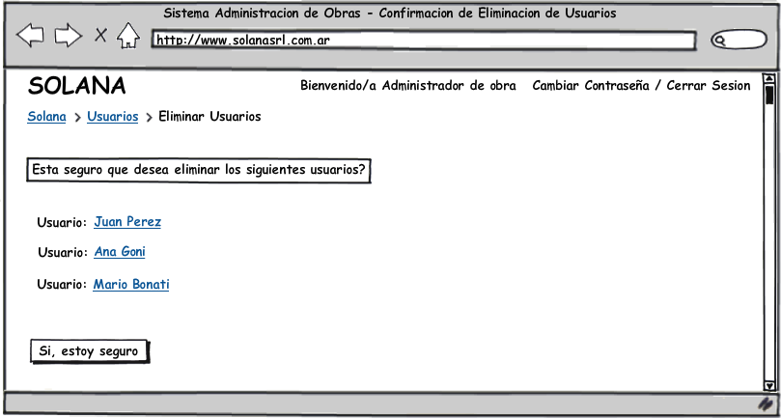
Agregar Obra

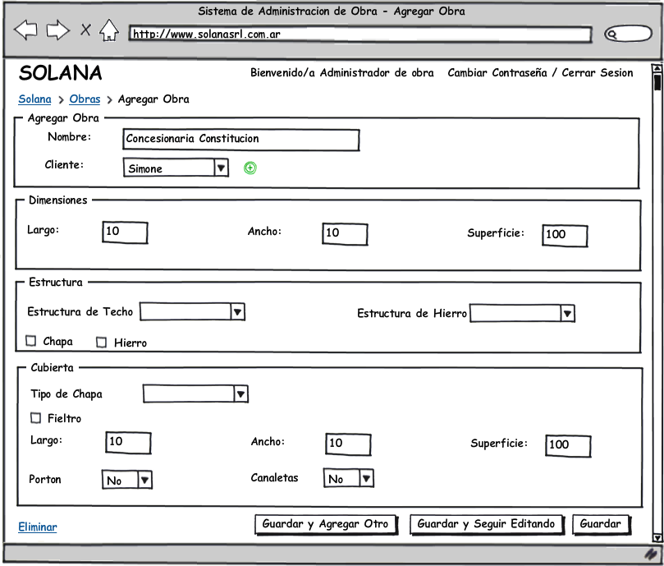

Modificar Obra

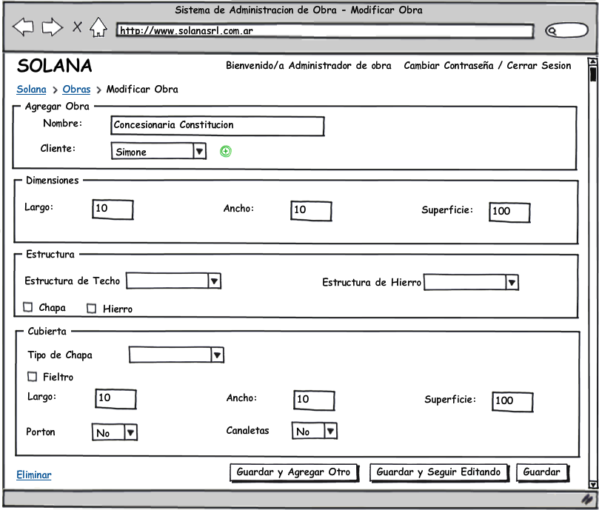

Eliminar Obras

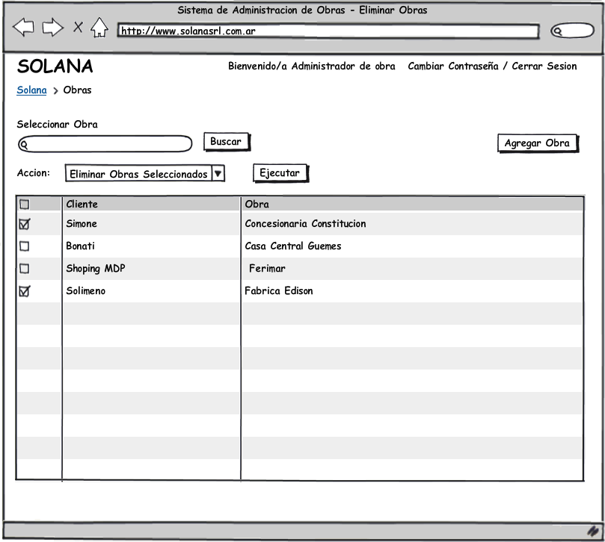
Confirmación Eliminación de Obras

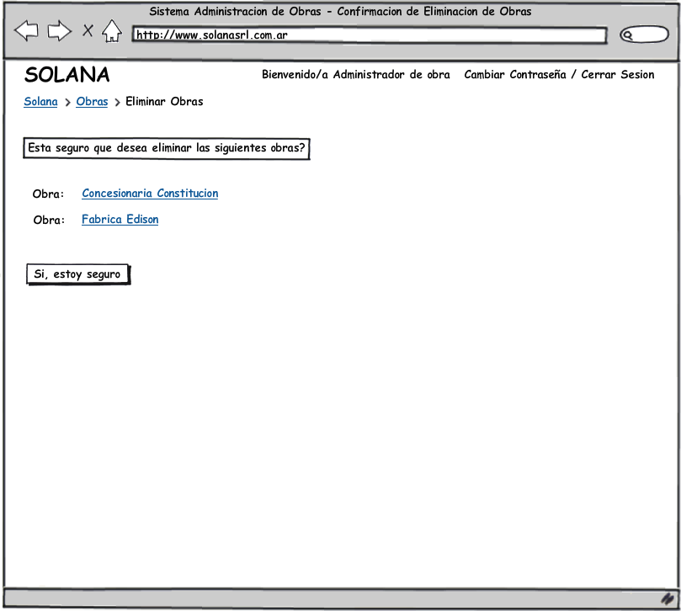
Diagrama Entidad - Relación
Clientes - Obras - Recursos -Tipos de Recursos

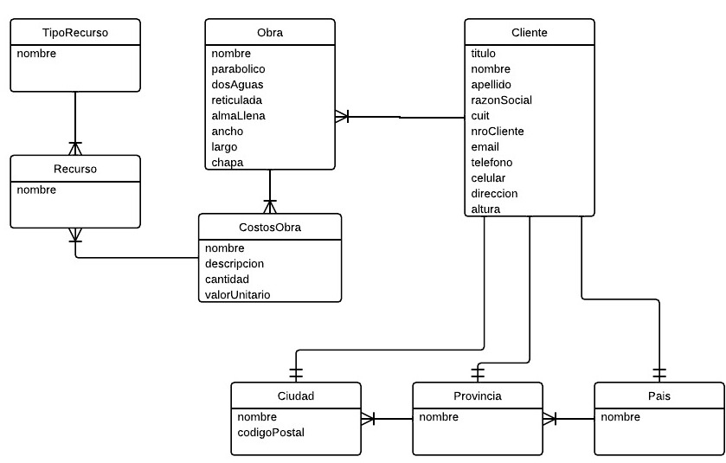
Diagrama Entidad - Relación
Grupos - Permisos – Usuarios

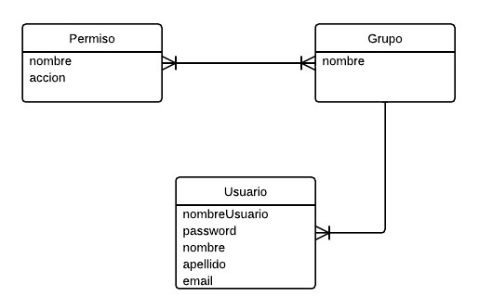

Iteración 4
Caso de uso Administración de Asignaciones de RRHH por Obra

Descripción
Este caso de Uso estará implementado en la 6° iteración (Administración de Costos de Ejecución)., en la cual se irán detallando, según los distintos recursos materiales utilizados en una obra, el costo asociado a cada uno.

Actores
Administrador de sistema
Caso de uso Administración de Asignaciones de RRHH por Obra

Descripción
Este caso de Uso estará implementado en la 6° iteración (Administración de Costos de Ejecución)., en la cual se irán detallando, según los distintos recursos humanos utilizados en una obra, el costo asociado a cada uno.

Actores
Administrador de sistema
Caso de uso Administración de Cobros

Descripción
Permite dar de Alta nuevos cobros, así como también modificar o eliminar los existentes, correspondientes a una obra en particular.

Actores
Administrador de sistema

Pre Condiciones
El cliente que solicita la obra debe estar cargado en el sistema, así como también la obra a la que se le van a asignar los cobros.

Flujo Principal

- El actor ingresa a “Obras”
- El sistema muestra el listado de todas las obras cargadas.
- El actor selección una obra, y puede optar por alguna de las siguientes opciones
- Asignar cobro
- Modificar cobro
- Eliminar cobro

Sublujos
“Asignar Cobro”
- El actor selecciona la opción Agregar otro Cobro
- El sistema muestra el formulario a completar, solicitando tipo de cobro, fecha, importe y observaciones.
- El actor completa los datos y selecciona Guardar
- El sistema valida los datos ingresados y guarda la información

Flujo Alternativo
4. El sistema detecta errores en los datos ingresados
  - El sistema vuelve al punto 2 indicando los campos erróneos

“Modificar Cobro”
- El actor selecciona el cobro que desea modificar, actualiza los datos y selecciona Guardar
- El sistema valida los datos ingresados y guarda la información

Flujo Alternativo
4. El sistema detecta errores en los datos ingresados
  - El sistema vuelve al punto 2 indicando los campos erróneos

“Eliminar Cobro”
- El actor selecciona el cobro a eliminar
- El sistema solicita confirmación
- El actor acepta la operación
- El sistema informa la operación realizada.

Diagrama de Caso de Uso Administración de Cobros

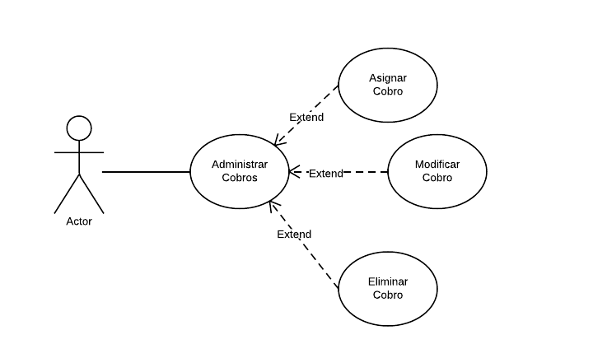

Asignar Cobro
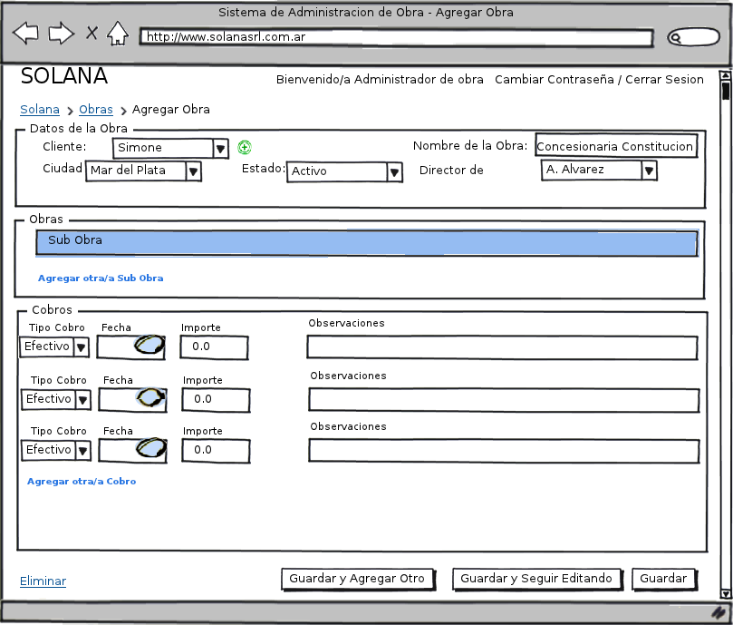

Modificar Cobro

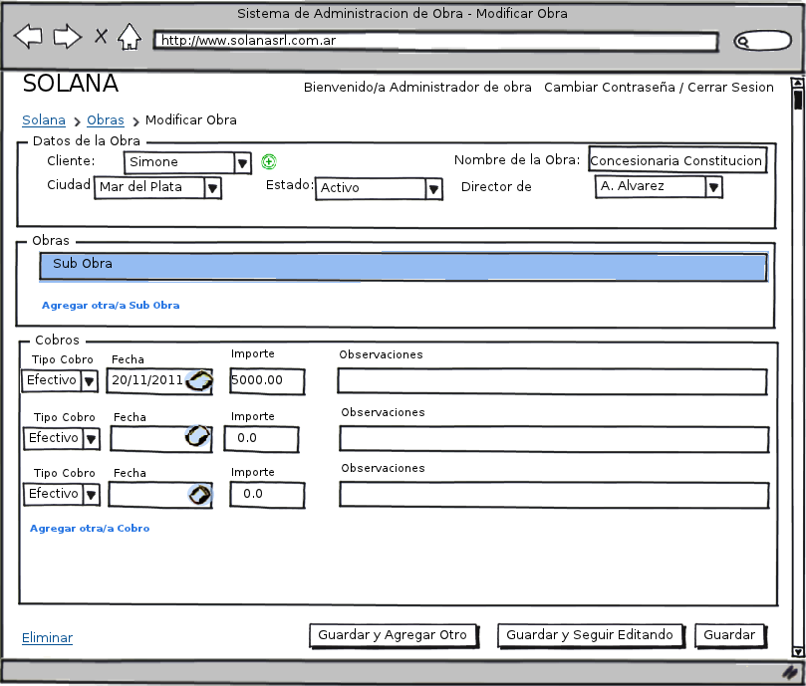

Eliminar Cobro

